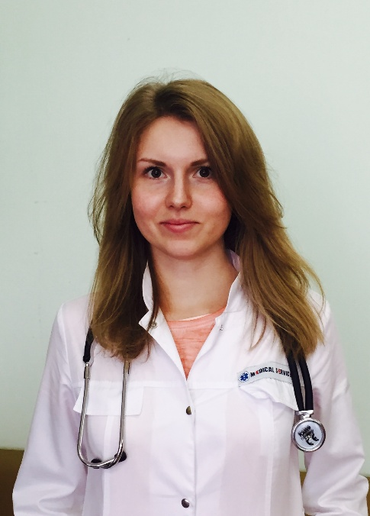

Перегудова Елизавета Сергеевна

Ординатор

Email: liza1101@mail.ru

Профиль ординатора

Специальность подготовки: 31.06.01 Клиническая медицина
направленность подготовки 14.01.22 ревматология
Год поступления: 2016
Год окончания: 2018

«Научная работа»
«Теоретическая»:
«Российские клинические рекомендации. Ревматология», 2017, «Национальное руководство по ревматологии», 2008, «Боли в суставах, дифференциальная диагностика, С.П. Филоненко и соавт. 2014, «Генно-инженерные биологические препараты в лечении ревматоидного артрита» под ред. академика Е.Л. Насонова 2013, «Рекомендации по лечению ревматоидного артрита». Е.Л. Насонов, Д.Е. Каратеев, Ревматология клинические лекции под редакцией В.В. Бадокина, 2014, журнал Современная ревматология, журнал Научно-практическая ревматология, изучение литературы (научных статей, обзоров), используя базы данных PubMed, E-Library.

«Другие виды работ»:

Выступления, публикации тезисов:
IX научно-практическая конференция молодых ученых с международным участием «Завадские чтения», статья «К вопросу создания Регистра пациентов с нарушением ритма сердца по типу фибрилляции предсердий», г. Ростов-на-Дону, 21 марта 2015 г.
Тезисы «Особенности подбора антикоагулянтной терапии и контроль ее эффективности у пациентов с фибрилляцией предсердий» в сборнике III Международного Конгресса «Артериальная гипертензия – от Короткова до наших дней», 21-23 мая 2015 года, Санкт-Петербург.
Тезисы «Особенности подбора антикоагулянтной терапии и контроль ее эффективности у пациентов с фибрилляцией предсердий» в сборнике Всероссийской научно-практической конференции молодых ученых и студентов с международным участием «Медицинская Весна-2015» 19 мая 2015 года, Москва.
«Индивидуальный план ординатора»:

На 2017-2018 учебный год в ФГБНУ НИИР им В.А. Насоновой запланирована следующая работа:

- Работа по ведению пациентов во 1, 2 и 5-м ревматологических отделениях, детском, рентгенологическом и консультативно-поликлиническом отделениях, отделении травматологии-ортопедии, физиотерапии и реабилитации, лаборатории клинических исследований и международных связей, лаборатории функциональной диагностики, плановые дежурства;
- Регулярное посещение заседаний ученого совета ФБГНУ «НИИР им. В.А. Насоновой», ревматологического общества, семинаров, лекций, присутствие на апробациях и защитах диссертаций;
- Активное участие в проведение конференций, школы ревматологов и других мероприятий Института.

